Witam serdecznie.
Ćwiczenie mowy opowieściowej.
1.Co tu się dzieje?
-wytnij obrazki,
-przyklej do kartki,
-buduj ustnie zdania,
-opowiedz, co dzieje się na każdej ilustracji?
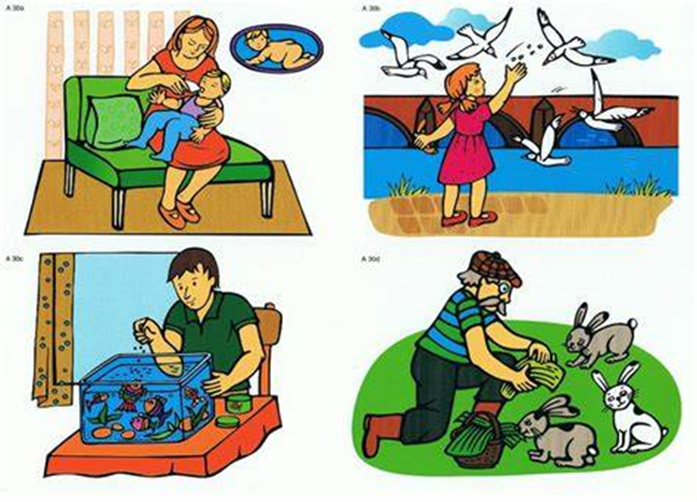

2.Na palcu zabaw.
-dorosły czyta dziecku.
Dzieci wyszły na plac zabaw. Zobacz , co się tu dzieje? Spójrz na chłopców i dziewczynki.
-dziecko wycina obrazek,
-dziecko przykleja obrazek na dużą kartkę,
-opowiedz, jak dzieci bawią się na placu zabaw?

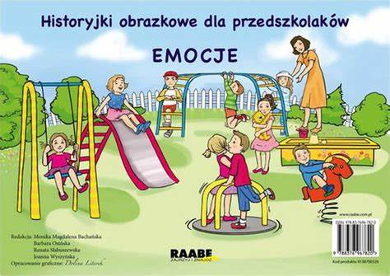

Brawo!
Pozdrawiam.Logopeda.

